正方形抗金属RFID标签  VT-R51 | 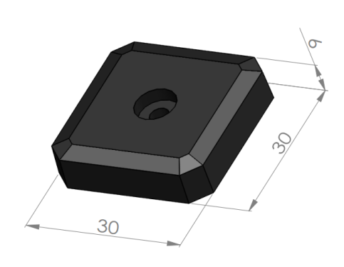  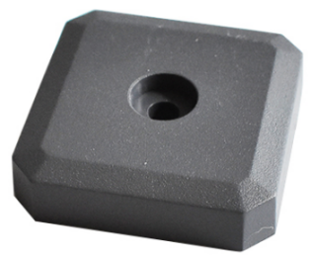

产品特性：

- 此标签为全频段标签，采用高性能的Impinj-Monza-4QT芯片，达到最佳读取效果; 线极化设计，在特定方向具有超高读取率、标签识别灵敏度高;
- 圆极化设计，在特定方向具有超高读取率、标签识别灵敏度高;
- 适用于任何金属类资产管理与追踪；

产品参数：
产品型号 | VT-R51
性 能 指 标
协议 | EPC CLASS1 Gen 2/ISO 18000-6C
芯片 | Alien Higgs系列 / IMPINJ Monza 系列 / NXP （根据客户要求）
工作频率 | 860—960Mhz
存储容量 | 96bit可扩展至512bit
工作模式 | 可读写
防护等级 | IP55
适用环境 | 安装在金属表面效果最佳
标 签 读 距
读取距离 | 金属表面5m  非金属表面3m
机 械 电 气 性 能
材质 | ABS
工作温度 | -35ºC to 85ºC
存储温度 | -35°C to 85°C
印刷 | 丝印（可定制图案，增值服务）
安装方式 | 使用螺丝、铆钉、粘合剂、扎带固定
重量 | 5 g
应用 | 金属类资产管理与追踪

